GUÍA N° 5 AUTOEVALUACIÓN 5° BÁSICO

Nombre: |  | Curso: | 5° | Fecha

INSTRUCCIONES:
- Tiempo disponible : 45 minutos
- Señala la alternativa que consideres correcta
- para actividades de desarrollo, puedes desarrollarlas en tu cuaderno
- Las respuestas deben ser enviadas como fecha plazo, el día Lunes 01 de Junio vía email a pedro.salinas@elar.cl
- Esta guía no lleva nota

Objetivos y/o habilidades a evaluar:
OA1: Reconocer y explicar que los seres vivos están formados por una o más células y que estas se organizan en tejidos, órganos y sistemas.
OA2: Identificar y describir por medio de modelos las estructuras básicas del sistema digestivo (boca, esófago, estómago, hígado, intestino delgado, intestino grueso) y sus funciones en la digestión, la absorción de alimentos y la eliminación de desechos.
OA5: Analizar el consumo de alimento diario (variedad, tamaño y frecuencia de porciones) reconociendo que los alimentos para el crecimiento, la reparación, el desarrollo y el movimiento del cuerpo.

ITEM I.- LEE LAS SIGUIENTES PREGUNTAS Y LUEGO MARCA LA RESPUESTA QUE CONSIDERES CORRECTA
1.- Corresponde a la célula que no presenta un núcleo definido. Esta definición corresponde a:
- Eucarionte
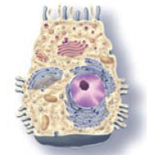
- Procarionte
- Animal
- Vegetal
2.- ¿A qué nivel de organización de los seres vivos pertenece la imagen?
- Primero
- Segundo
- Tercero
- Quinto
3. Los órganos del aparato digestivo descomponen el alimento para que:
- Se puedan digerir de mejor manera
- Podamos eliminarlo de mejor manera
- Para que los nutrientes no lleguen a las células
- Para que los nutrientes puedan ingresar en la sangre y llegar a las células.
4. El órgano que lleva los alimentos hasta el estómago es:
- El hígado.
- El esófago
- La laringe
- Los intestinos
5. Los desechos alimentarios no absorbidos pasan al:
- Intestino delgado
- Intestino grueso
- Pasa al esófago
- Al torrente sanguíneo
6. ¿En qué lugar del sistema digestivo los alimentos se mezclan con ácidos gástricos que digieren parcialmente el alimento?
- En el intestino delgado
- En el estómago
- En el torrente sanguíneo
- En el intestino grueso.

7.- Los procesos que ocurren en el sistema digestivo, desde que ingresa el alimento hasta que es eliminado, corresponde a:
A) Ingestión – digestión – absorción expulsión
B) Absorción – digestión –ingestión – expulsión.
C) Ingestión – absorción –expulsión – digestión.
D) Absorción – digestión –expulsión – ingestión.
8.- Las ___________ y las ____________________son sustancias que se encargan de regular múltiples procesos corporales que le permiten al organismo funcionar adecuadamente. Las palabra que faltan en la oración son:
- Grasas y proteínas
- Vitaminas y minerales
- Proteínas y agua
- Hidratos de carbono y vitaminas
ITEM II DESARROLLO
9.- COMPLETA EL ESQUEMA SEÑALANDO EL NOMBRE QUE RECIBE EL ALIMENTO EN CADA PASO.
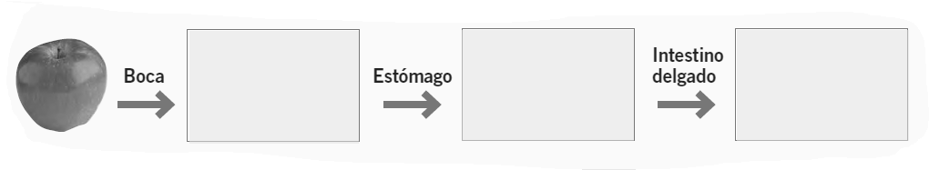

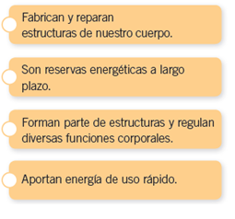
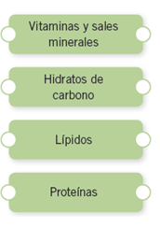
10.- UNE con una línea cada nutriente con su función dentro de un organismo
11.- IDENTIFICA CADA ALIMENTO SEGÚN EL ORIGEN QUE ESTOS TENGAN. PARA ESO SEÑALA “A” SI EL ALIMENTO ES DE ORIGEN ANIMAL, O ESCRIBE “V” SI CREES QUE ES UN ALIMENTO DE ORIGEN VEGETAL.
 | QUESO |  | POROTOS |  | LONGANIZAS
 | MARAVILLAS |  | ACEITUNAS |  | HUEVOS
 | APIO |  | LECHE |  | PLÁTANOS

12.- ETIQUETA EL SISTEMA DIGESTIVO. UBICA LOS SIGUIENTES NOMBRES DE ORGANOS EN EL DIAGRAMA DEL SISTEMA DIGESTIVO.
BOCA – INTESTINO GRUESO- ESTOMAGO – ESOFAGO – INTESTINO DELGADO- RECTO - LENGUA
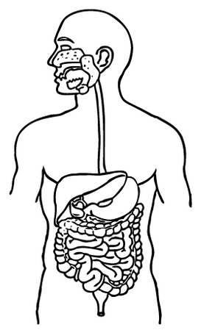

ITEM III. COMPRENSIÓN LECTORA.
La importancia del cuidado de los dientes
El cuidado diario de los dientes es crítico para una buena salud dental, en la boca es donde comienza la digestión al masticar y mezclar la comida con la saliva, por lo que tener bien cuidado las herramientas con las que trituramos los alimentos es crucial. Como mínimo hay que cepillarse los dientes 2 veces al día y usar hilo dental, aunque lo aconsejable es que se haga después de cada comida. El pasar tiempo fuera de casa o en el trabajo siempre es la excusa más recurrente que se escucha en las salas de los dentistas para no cepillarse los dientes, pero no debería serlo.
El no cepillarse los dientes cuando toca favorece la acumulación de placa bacteriana, que a su vez genera unos ácidos que van erosionando el esmalte, sustancia que recubre los dientes, para finalmente dar paso a las caries. Ciertos alimentos son más propensos a formar acumulaciones de placa, un ejemplo está en el azúcar y comidas azucaradas en general, por lo que después de la ingesta de este tipo de alimentos hay que poner especial atención en la limpieza de las piezas dentales para no tener problemas de caries. Cierto es que no todas las personas tienen la misma predisposición a tener caries, hay un factor clave que es la genética, por eso hay personas que deben prestar una especial atención a su boca por encima de los niveles recomendados por los profesionales.
En definitiva, para concluir este artículo solo queda insistir en lo mismo de siempre:
- Lavarse los dientes después de cada comida.
- Usar hilo dental.
- Visitar al dentista cada 6 meses.

13.- ¿Cuál es la importancia de los dientes en el proceso digestivo?
________________________________________________________________________________________
14.- ¿Cómo se llama el material del que están recubiertos los dientes?
________________________________________________________________________________________
15.- ¿Cuáles son los principales riesgos que puede generar el no cuidarse los dientes?
________________________________________________________________________________________

